LAPORAN PRAKTIKUM
APLIKASI BERBASIS PLATFORM

MODUL 1-7



Disusun oleh:
Irfan Thoriq Habibi
2311102131
S1 IF-11-04

Dosen Pengampu:
Cahyo Prihantoro, S.Kom., M.Eng

PROGRAM STUDI S1 INFORMATIKA
FAKULTAS INFORMATIKA
TELKOM UNIVERSITY PURWOKERTO
2025/2026

LINK GITHUB : https://github.com/Nafriiii/Aplikasi-Berbasis-Platform/tree/main/Praktikum%20ABP/tugas1-7

- Web profile
Menggunakan laravel sebagai framework dimana pada web profile ini terdapat nama, foto,serta deskripsi singkat. Selain itu terdapat 2 button yakni cv dan github.
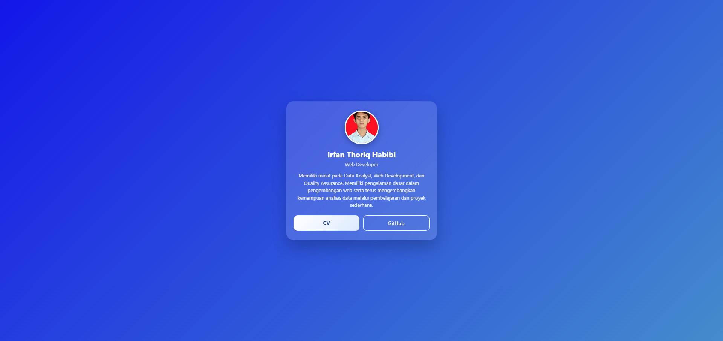
Web profile ini terdiri dari 2 file yakni profile.blade.php dan profile.css

Profile.blade.php
Digunakan untuk menampilkan nama hiingga deskripsi singkat. Selain itu ada <a href> disini digunakan untuk mengarahkan ke menu cv dan ke web github.
<!DOCTYPE html>
<html lang="id">

<head>
<meta charset="UTF-8">
<title>Profile Saya</title>

<link rel="stylesheet" href="{{ asset('cv/profile.css') }}">
</head>

<body>

<div class="profile-card">

<div class="img-wrapper">
<img src="{{ asset('cv/foto.jpg') }}" class="profile-img" alt="Foto Profil">
</div>

<h2>Irfan Thoriq Habibi</h2>
<div class="role">Web Developer</div>

<p class="desc">
Memiliki minat pada Data Analyst, Web Development, dan Quality Assurance.
Memiliki pengalaman dasar dalam pengembangan web serta terus mengembangkan
kemampuan analisis data melalui pembelajaran dan proyek sederhana.
</p>

<div class="btn-group">
<a href="{{ asset('cv/cv.php') }}" class="btn primary"> CV</a>

<a href="https://github.com/Nafriiii/Aplikasi-Berbasis-Platform" target="_blank" class="btn secondary">
GitHub
</a>
</div>

</div>

</body>

</html>

Profile.css
Digunakan untuk memperindah tampilan
/* RESET */
* {
margin: 0;
padding: 0;
box-sizing: border-box;
}

/* BACKGROUND */
body {
font-family: 'Segoe UI', sans-serif;
height: 100vh;
display: flex;
justify-content: center;
align-items: center;

background: linear-gradient(135deg, #1316e8, #448ccc);
}

/* CARD */
.profile-card {
width: 400px;
padding: 25px 20px;
border-radius: 20px;

background: rgba(255, 255, 255, 0.15);
backdrop-filter: blur(12px);
-webkit-backdrop-filter: blur(12px);

text-align: center;
color: white;

box-shadow: 0 20px 40px rgba(0,0,0,0.2);
transition: 0.3s;
}

.profile-card:hover {
transform: translateY(-5px);
}

.img-wrapper {
display: flex;
justify-content: center;
margin-bottom: 12px;
}

.profile-img {
width: 90px;
height: 90px;
border-radius: 50%;
object-fit: cover;

border: 3px solid white;
box-shadow: 0 5px 15px rgba(0,0,0,0.3);
}

h2 {
margin-bottom: 5px;
font-size: 20px;
}

.role {
font-size: 13px;
opacity: 0.8;
margin-bottom: 12px;
}

.desc {
font-size: 13px;
line-height: 1.5;
opacity: 0.9;
margin-bottom: 18px;

}

/* BUTTON GROUP */
.btn-group {
display: flex;
gap: 10px;
}

.btn {
flex: 1;
padding: 10px;
border-radius: 10px;
text-decoration: none;
font-size: 14px;
text-align: center;
transition: all 0.3s ease;
}

.primary {
background: linear-gradient(135deg, #ffffff, #dbeafe);
color: #1e3a8a;
font-weight: bold;
}

.primary:hover {
background: linear-gradient(135deg, #1e40af, #3b82f6);
color: white;
transform: translateY(-2px);
box-shadow: 0 5px 15px rgba(0,0,0,0.2);
}

.secondary {
background: transparent;
border: 1px solid white;
color: white;
}

.secondary:hover {
background: linear-gradient(135deg, #ffffff, #e0f2fe);
color: #1e3a8a;
transform: translateY(-2px);
}

- Cv
Menggunakan native html,css,php,ajax,dan js .
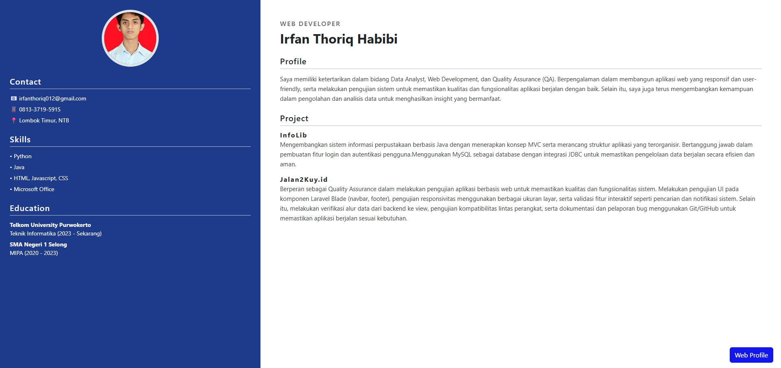
cv.php
php disini digunakan untuk menyimpan dan mengelola data secaara dinamis dan html berfungsi dsebagai struktur tampilan pada halaman ini (CV)
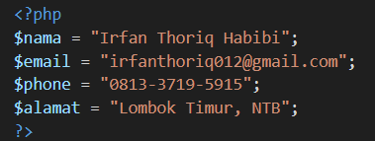
<?php
// DATA DINAMIS (bisa dari database nanti)
$nama = "Irfan Thoriq Habibi";
$email = "irfanthoriq012@gmail.com";
$phone = "0813-3719-5915";
$alamat = "Lombok Timur, NTB";
?>

<!DOCTYPE html>
<html lang="id">

<head>
<meta charset="UTF-8">
<title>CV - <?php echo $nama; ?></title>
<meta name="viewport" content="width=device-width, initial-scale=1">

<!-- Bootstrap -->
<link href="https://cdn.jsdelivr.net/npm/bootstrap@5.3.3/dist/css/bootstrap.min.css" rel="stylesheet">

<!-- CSS -->
<link rel="stylesheet" href="style.css">
</head>

<body>

<div class="container-fluid">
<div class="row min-vh-100">

<!-- 🔵 SIDEBAR -->
<div class="col-md-4 sidebar text-white p-4">

<!-- FOTO -->
<div class="text-center mb-4">
<img src="/cv/foto.jpg" class="profile-img rounded-circle">
</div>

<!-- KONTAK -->
<div class="mb-4">
<h5 class="section-title">Contact</h5>
<p>📧 <?php echo $email; ?></p>
<p>📱 <?php echo $phone; ?></p>
<p>📍 <?php echo $alamat; ?></p>
</div>

<!-- SKILLS -->
<div class="mb-4">
<h5 class="section-title">Skills</h5>
<ul class="list-unstyled">
<li> Python</li>
<li> Java</li>
<li> HTML, Javascript, CSS</li>
<li> Microsoft Office</li>
</ul>
</div>

<div>
<h5 class="section-title">Education</h5>
<p>
<strong>Telkom University Purwokerto</strong><br>
Teknik Informatika (2023 - Sekarang)
</p>

<p>
<strong>SMA Negeri 1 Selong</strong><br>
MIPA (2020 - 2023)
</p>
</div>

</div>

<div class="col-md-8 p-5 main-content">

<h6 class="text-uppercase text-muted">Web Developer</h6>
<h1 class="fw-bold"><?php echo $nama; ?></h1>

<div class="mt-4">
<h5 class="section-title-dark">Profile</h5>
<p>
Saya memiliki ketertarikan dalam bidang Data Analyst, Web Development,
dan Quality Assurance (QA). Berpengalaman dalam membangun aplikasi web
yang responsif dan user-friendly, serta melakukan pengujian sistem untuk
memastikan kualitas dan fungsionalitas aplikasi berjalan dengan baik.
Selain itu, saya juga terus mengembangkan kemampuan dalam pengolahan dan
analisis data untuk menghasilkan insight yang bermanfaat.
</p>
</div>

<div class="mt-4">
<h5 class="section-title-dark">Project</h5>

<div class="mb-3">
<h6 class="fw-bold">InfoLib</h6>
<p>
Mengembangkan sistem informasi perpustakaan berbasis Java dengan menerapkan konsep MVC serta
merancang struktur aplikasi yang terorganisir. Bertanggung jawab dalam pembuatan fitur login
dan autentikasi pengguna.Menggunakan MySQL sebagai database dengan integrasi JDBC untuk
memastikan pengelolaan data berjalan secara efisien dan aman.
</p>
</div>

<div>
<h6 class="fw-bold">Jalan2Kuy.id</h6>
<p>
Berperan sebagai Quality Assurance dalam melakukan pengujian aplikasi berbasis web untuk
memastikan kualitas dan fungsionalitas sistem. Melakukan pengujian UI pada komponen Laravel
Blade (navbar, footer), pengujian responsivitas menggunakan berbagai ukuran layar, serta
validasi fitur interaktif seperti pencarian dan notifikasi sistem. Selain itu, melakukan
verifikasi alur data dari backend ke view, pengujian kompatibilitas lintas perangkat, serta
dokumentasi dan pelaporan bug menggunakan Git/GitHub untuk memastikan aplikasi berjalan
sesuai kebutuhan.
</p>
</div>
</div>

</div>

</div>
</div>

<script src="script.js"></script>

</body>
</html>

script.js
js disini berfungsi untuk membuat elemen secara dinamis dan menangani button (web profile), sedangkan ajax digunakan untuk mengambil data dari server tanpa reload halaman
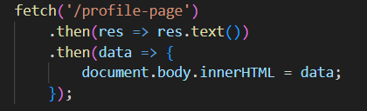
window.onload = function () {

let btn = document.createElement("button");
btn.innerText = "Web Profile";
btn.className = "btn";

btn.style.position = "fixed";
btn.style.bottom = "20px";
btn.style.right = "20px";
btn.style.backgroundColor = "#1316e8";
btn.style.color = "white";

btn.onclick = function () {
goToProfile();
};

document.body.appendChild(btn);
};

function goToProfile() {
fetch('/profile-page')
.then(res => res.text())
.then(data => {
document.body.innerHTML = data;
});
}

function goBack() {
location.reload();
}

style.css
Digunakan untuk memperindah tampilan
/* RESET */
* {
margin: 0;
padding: 0;
box-sizing: border-box;
}

/* BODY */
body {
font-family: 'Segoe UI', sans-serif;
background: #f4f6f9;
}

.sidebar {
background: #1e3a8a;
min-height: 100vh;
padding-top: 30px;
}

/* FOTO PROFIL */
.profile-img {
width: 140px;
height: 140px;
object-fit: cover;
border-radius: 50%;
border: 6px solid #dbe5ea;
transition: 0.3s;
}

.profile-img:hover {
transform: scale(1.05);
}

.section-title {
font-weight: 600;
margin-bottom: 12px;
border-bottom: 1px solid rgba(255,255,255,0.7);
padding-bottom: 6px;
letter-spacing: 1px;
}

.sidebar p,
.sidebar li {
font-size: 14px;
margin-bottom: 6px;
}

.sidebar ul {
padding-left: 0;
}

.sidebar ul li {
list-style: none;
padding-left: 10px;
position: relative;
}

.sidebar ul li::before {
content: "•";
position: absolute;
left: 0;
}

.main-content {
background: #ffffff;
padding: 50px;
}

.main-content h1 {
font-size: 32px;
}

.main-content h6 {
letter-spacing: 2px;
}

.section-title-dark {
font-weight: 600;
margin-bottom: 12px;
border-bottom: 2px solid #ddd;
padding-bottom: 6px;
letter-spacing: 1px;
}

.main-content p {
font-size: 15px;
line-height: 1.6;
color: #444;
}

.main-content h6.fw-bold {
margin-bottom: 2px;
}

.main-content small {
font-size: 13px;
}

@media (max-width: 768px) {

.sidebar {
text-align: center;
}

.main-content {
padding: 25px;
}

.profile-img {
width: 110px;
height: 110px;
}
}

